市一届人大一次
会议材料（三十）

香格里拉市第一届人民代表大会第一次会议关于香格里拉市2015年地方财政预算执行情况和2016年地方财政预算的决议
2016年1月22日香格里拉市第一届人民代表大会第一次会议通过

香格里拉市第一届人民代表大会第一次会议审查了市人民政府提出的《关于香格里拉市2015年地方财政预算执行情况和2016年地方财政预算草案的报告》及2016年香格里拉市地方财政预算草案。
会议决定，批准《关于香格里拉市2015年地方财政预算执行情况和2016年地方财政预算草案的报告》，批准2016年香格里拉市地方财政预算。

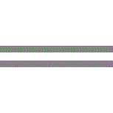

市一届人大一次会议秘书处 2016年1月22日印

